Me voilà paré pour une nuit agitée.

Style Titre 1 modifié par m@rina
Tout d’abord, le choix de la police doit être fait en sélectionnant un jeu de polices. Ainsi si l’on change d’avis, il suffit de changer de jeu de polices pour avoir un look différent immédiatement. Ici j’ai créé le jeu de polices Bookmark. Ainsi les titres sont créés avec la police « Bookman Old Style (En-têtes) » et le style Normal avec la police « Bookman Old Style (Corps) ».
Tu peux à présent juste passer la souris sur les différents jeux de police et tu verras ton document se modifier automatiquement dans sa totalité.
Ensuite puisque les titres de niveau 1 commencent toujours sur une nouvelle page, il faut inclure le saut de page dans le style. Et ainsi, on n’ajoute plus manuellement de saut de page, sauf quand il nécessaire en dehors des titres 1, comme par exemple avant d’insérer l’image.
En ce qui concerne le « cadre » :
- L’espacement avant est géré par la hauteur du « cadre ».
- Afin que la bordure soit sur toute la largeur de la page, il faut agrandir le cadre en largeur. J’ai donc mis 10 cm qui est la largeur de la page.
- Et enfin il ne faut pas mettre d’espacement après, sinon, c’est la bordure qui va se retrouver en bas du cadre avec un espacement entre le titre et la bordure. Pour pallier ce problème, on met une valeur pour la distance au texte qui suit, et donc 36 pt.
L’image à un style « IMAGE » afin qu’il n’ait pas de retrait. Cela étant pour cette image, j’ai choisi un alignement centré, et donc un habillage.

Mardi 2 septembre
Il a plu toute la nuit, il a soufflé toute la nuit, je n’ai pas fermé l’œil de toute la nuit !

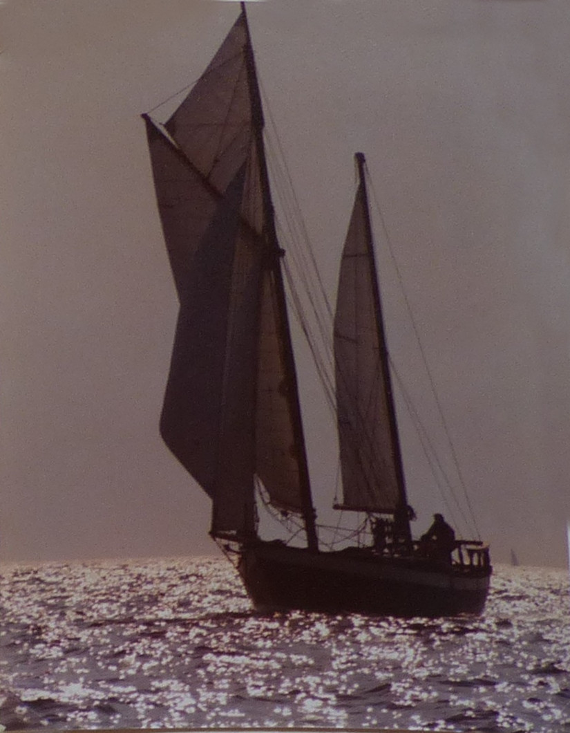

Mercredi 3 septembre
Enfin le vent reste modéré comme prévu ! Quelques pluies passagères me tiennent éveillé à la barre. Il faudrait que je dorme un peu, mais beaucoup de cargos circulent dans le secteur. Il semblerait que je sois au milieu du rail.

